Чем отличается кинетический, космический, живой песок и что лучше?

Современный рынок товаров для развивающих занятий и творчества не так давно пополнился специальным песком, который отлично лепится и не высыхает. Но, решив приобрести такой материал для домашней песочницы, родителям придется выбирать один из трех видов –космический, кинетический или живой песок. И разобраться, какой из них лучше купить для своего малыша, не так и просто.

Назначение и что общего?
Все виды песка для лепки предназначены для занятий с детьми старше 3 лет, но под присмотром родителей с подобным материалом можно играть уже с годовалого возраста. Такие варианты песка используются для развлечения, обучения и даже для лечения.
С каждым из указанных видов песка можно играть дома в любую погоду, приглашая к себе гостей. Такая домашняя песочница особенно востребована в зимнее время и в дождливые дни.
Любой из данных видов песка способен помочь в развитии творческих навыков, воображения, речи, внимания, усидчивости и памяти.
Все варианты песка для лепки приятны на ощупь и похожи на мокрый морской песок. Они не требуют добавления воды для лепки, не высыхают, не пачкают руки ребенка и не оставляют следов на игровой поверхности.
Занимаясь с любым из вариантов песка для лепки, ребенок будет успокаиваться, расслабляться и избавляться от стресса.
Каждый из этих видов песка безвреден, гипоаллергенен и безопасен для ребенка. В таком песке не развиваются вредоносные бактерии и отсутствуют токсические вещества.
Собрать любой песок для лепки после окончания игры очень легко. Достаточно лишь слепить из него комок и притронуться ним к оставшимся на игровой поверхности песчинкам. Мелкие частички будут прилипать к основной массе, как к магниту.

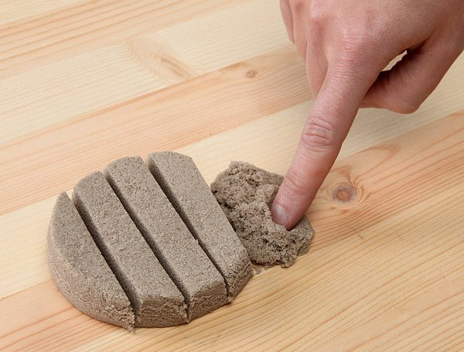

Cравнение в таблице
Характеристика | Кинетический песок | Живой песок | Космический песок
Основной ингредиент | Кварцевый песок | Ракушечник | Кварцевый песок
Цвет базового варианта | Светло-коричневый | Белый | Светло-коричневый
Наличие цветных видов | Есть | Нет | Есть
Воздействие воды | Намокает, но после просушивания возвращает свои свойства | Растворяется, поэтому намокшие части следует выбросить | Намокает, но после просушивания возвращает свои свойства
Условия хранения | В закрытом контейнере | В открытом контейнере | В закрытом контейнере
Страна-производитель | Швеция | Южная Корея | Россия
Вес упаковок | 1 кг, 2,5 кг и 5 кг | 0,5 кг, 0,75кг и 1,5 кг | 1 кг, 2 кг и 3 кг
Средняя цена за 1 кг | 1000 рублей | 1300 рублей | 600 рублей

Что выбрать?
Благодаря белому оттенку живого песка он более интересен для игр в летний период, когда обычного светло-коричневого песка много и в уличной песочнице. Родители отмечают, что такой песок мягче других видов, он более пушистый и легкий. Кинетический и космический песок более плотные, поэтому лучше массажирует ручки ребенка. Таким песком приятнее играть зимой, вспоминая о летних прогулках. Слепленные из этих двух видов песка фигурки более прочные.
Если вы выбираете песок для лепки в подарок, то предпочтительнее живой песок, так как у него более привлекательный вид, яркая упаковка, интересные наборы с аксессуарами. Также хорошим подарочным вариантом являются цветные версии кинетического или космического песка, например, упаковки с песком двух разных цветов.

Польза от игр с песком
- Благодаря лепке у ребенка укрепится мускулатура кистей и улучшится подвижность суставов.
- Такой материал позволяет заниматься с малышами счетом, изучением форм и размеров, букв и многим другим.
- Благодаря приятным тактильным ощущениям и успокаивающему воздействию игры с песком помогают при повышенной возбудимости и активности ребенка. Занимаясь лепкой, кроха становится усидчивее и учится концентрировать внимание.
- Стимуляция нервных окончаний пальчиков во время лепки песком важна для мелкой моторики, которая помогает в развитии речи и мыслительной деятельности.
- Игры с песком расслабляют и способствуют эмоциональному отдыху как в детском возрасте, так и у взрослых.
- Создание разных фигур и выдумывание различных игр с песком положительно сказывается на развитии творческих навыков ребенка, его воображения и фантазии.
- Рисование на песке поможет подготовить руку к письму.

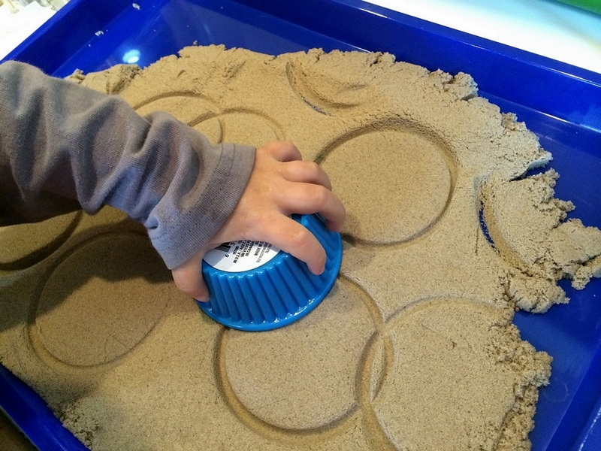

Как играть?
Неважно, купили вы живой, космический или кинетический песок, с любым из них можно устроить такие игры:
- Лепить разные фигурки.
- Вырезать фигуры формочками от сортера, считать их и изучать их форму.
- Играть в «стройку», используя машинки.
- Играть в «поиск клада», отыскивая зарытые мамой в песке маленькие игрушки.
- Лепить «тортики» или «пирожки» и резать их ножиком.
- Оставлять на песке «следы» разными предметами, а потом угадывать, где чей след.
- Рисовать по песку зубочисткой.
- Играть со штампами.

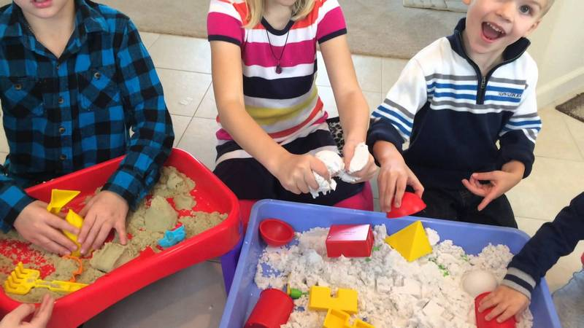

Преобрести песок по выгодным ценам можно в оптовом интернет-магазине ООО «Сима-ленд». Адрес: г.Екатеринбург, ул. Черняховского 86

Телефон
+7 (800) 100-02-60
Время работы
пн-вс 9:00-22:00

